# 插件安装

### 安装包管理器

包管理地址：<https://packagecontrol.io/>

快捷键安装方式：Ctrl + P → Install Package Control

在线安装包管理器：

下载[Package Control.sublime-package](https://packagecontrol.io/Package%20Control.sublime-package)文件，并保存到Installed Packages文件夹，通过菜单的 Preferences → Browse Packages… 找到下载的文件进行安装即可，最后重启 Sublime Text 3 即可。

离线安装包管理器：

通过 Ctrl + ` 或者 View → Show Console 打开控制台，然后把下面的代码粘贴到控制台：

|  |
| --- |
| import urllib.request,os,hashlib; h = '6f4c264a24d933ce70df5dedcf1dcaee' + 'ebe013ee18cced0ef93d5f746d80ef60'; pf = 'Package Control.sublime-package'; ipp = sublime.installed_packages_path(); urllib.request.install_opener( urllib.request.build_opener( urllib.request.ProxyHandler()) ); by = urllib.request.urlopen( 'http://packagecontrol.io/' + pf.replace(' ', '%20')).read(); dh = hashlib.sha256(by).hexdigest(); print('Error validating download (got %s instead of %s), please try manual install' % (dh, h)) if dh != h else open(os.path.join( ipp, pf), 'wb' ).write(by) |

然后回车即可。

安装成功后，如下图所示：

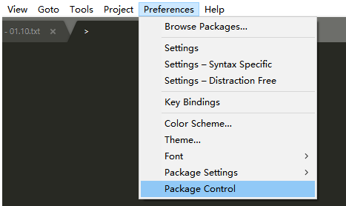

### 插件安装过程

1、通过 Ctrl + Shift + P 调出命令面板；

2、输入 install 调出 Install Package 选项并回车，然后会开始加载包列表；

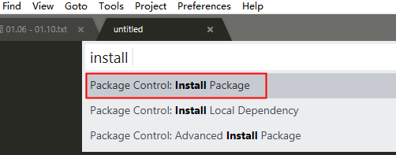

3、搜索想要安装的插件，如下图所示：

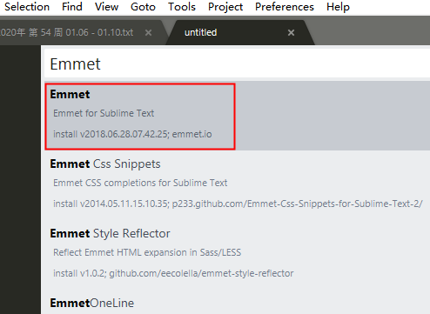

安装时，状态栏如下：



### 安装常用插件

#### Emmet

安装后出现如下错误信息：

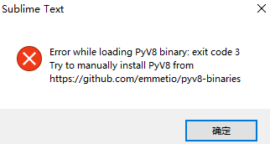

#### ChineseLocalizations汉化

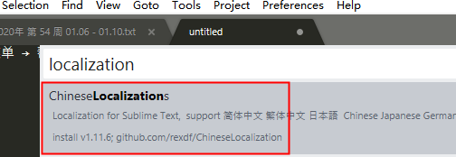

然后会自动重启，界面变成中文界面了。

#### MarkDown 相关插件

a. MarkdownPreview

b. MarkdownEditting

c. LiveReload

https://www.jianshu.com/p/03a7b096db87

https://www.jianshu.com/p/7678cad66ea6

#### SideBarEnhancements侧边栏

该插件可以实现创建文件和文件夹并命名。

1. 按住 Ctrl + Shift + p，然后输入 Install Package ，然后回车；
2. 输入 SideBarEnhancements 进行搜索，然后选择，然后进行插件安装；
3. 检查安装结果，如下图所示：

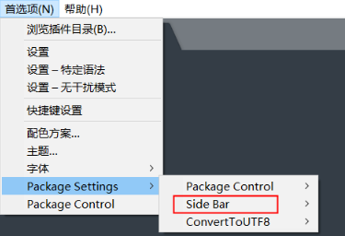

1. 使用效果如下：

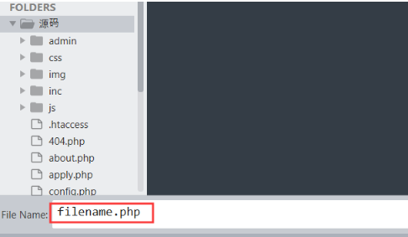

这样就可以在创建文件的时候直接输入文件名了，省得弹出对话框。

#### ConvertToUTF8编码转换

#### 格式化显示JSON代码

首先，安装Pretty JSON插件

然后，按快捷键Ctrl+Alt+J即可格式化JSON代码。

# 操作经验

## 把图片链接放入src中

|  |  |
| --- | --- |
| 正则替换 | |
| 查找 | ^(http.*+)$ |
| 替换 | <a href=""><img src="$1"/></a> |

# 环境搭建

## 配置Python运行环境

1、打开 Sublime Text 3 → Tools → Build System → New Build System

2、在打开的空配置文件，输入如下配置信息：

|  |
| --- |
| {  "encoding": "utf-8",  "working_dir": "$file_path",  "cmd": ["C:/Python363Env/Py363Scrapy/Scripts/python.exe","-u","$file"],  "file_regex": "^[ ]*File \"(...*?)\", line ([0-9]*)",  "selector": "source.python",  } |

3、保存该文件，文件名可以随意配置，但是默认的保存路径不能修改，否则配置无法生效，在这里我保存为 Py363Scrapy

4、菜单 → Tools → Build System ，此时出现了 Py363Scrapy 编译环境了。

5、配置输入窗口: 安装 SublimeREPL 包，安装完成之后，菜单 → Tools 会出现 SublimeREPL。

6、创建带 input() 函数的脚本时，菜单 → Tools → SublimeREPL → Python → Python - RUN current file 来运行，但是每次都这样操作太麻烦了，我们设置快捷键来操作，菜单 → Preferences → Key Bindings，然后输入如下信息：

|  |
| --- |
| {  "keys":["f5"],  "caption": "SublimeREPL: Python - RUN current file",  "command": "run_existing_window_command", "args": {"id": "repl_python_run",  "file": "config/Python/Main.sublime-menu"}  } |

然后保存即可，以后每次运行 f5 即可打开命令行运行方式。

到这里就配置完成了。